**SISTEMAS DISTRIBUIDOS**

PROF. RUI MOREIRA

PROF. IVO PEREIRA

**RELATÓRIO**

**SISTEMA DE GESTÃO DE JOGOS FROGGER DISTRIBUÍDOS**

FASE 2

**GONÇALO PAIVA**

39807



DIAGRAMA DE SEQUÊNCIA

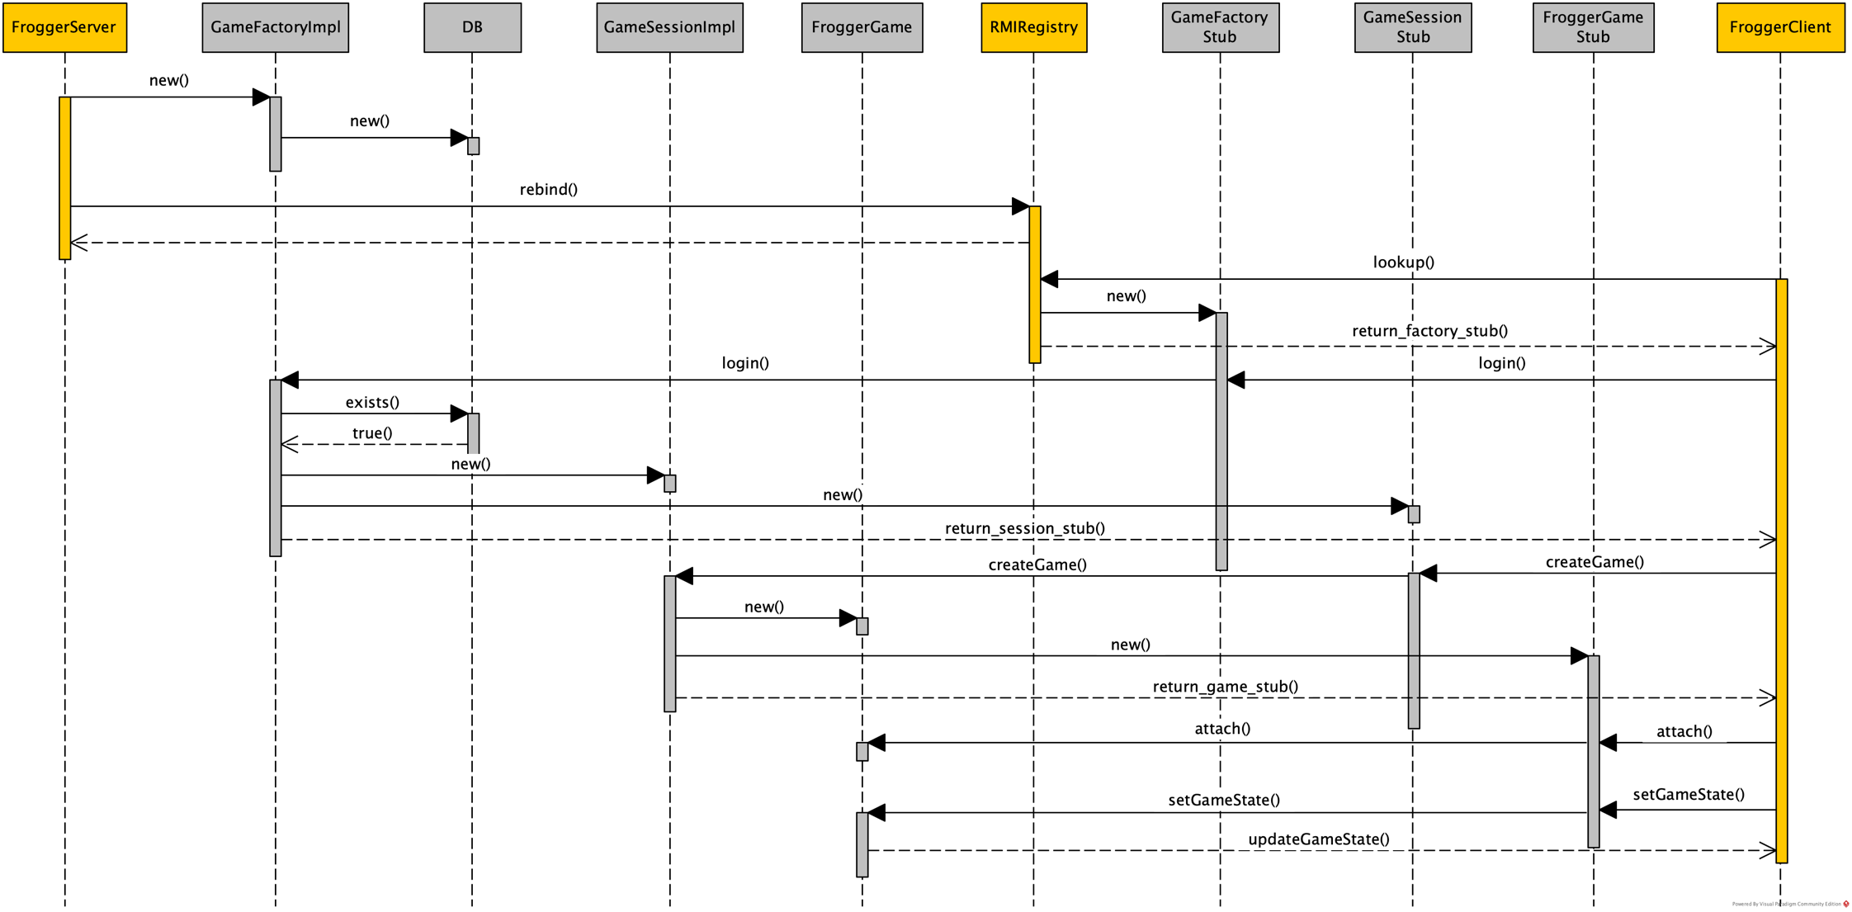

DIAGRAMA DE CLASSES

